代码如下：
#include <iostream>
#include <fstream>
#include <sstream>
#include <string>
#include <cctype>
#include <map>
#include <vector>
using namespace std;

// 关键字表：关键字 -> 种别码
static map<string, int> keywordMap = {
{"void", 101},
{"main", 102},
{"int", 103},
{"char", 104},
{"if", 105},
{"else", 106},
{"for", 107},
{"while",108}
};

// 运算符表（支持多字符运算符优先匹配）
static map<string, int> opMap = {
{"==", 206}, {"<=", 209}, {">=", 210},
{"++", 211}, {"--", 212},
{"+", 201}, {"-", 202}, {"*", 203}, {"/", 204},
{"=", 205}, {"<", 207}, {">", 208}
};

// 界符表（单字符）
static map<char, int> delimiterMap = {
{';', 301}, {'(', 302}, {')', 303},
{'{', 304}, {'}', 305}, {'[', 306}, {']', 307}
};

// Token结构，用于存储识别结果
struct Token {
int code; // 种别码
string lexeme; // 单词字符串
Token() : code(0), lexeme("") {}
};

// 判断是否为字母或下划线
bool isLetterOrUnderscore(char c) {
return (isalpha(c) || c == '_');
}

// 判断是否为数字字符
bool isDigitChar(char c) {
return isdigit(c);
}

// 判断字符是否可能构成运算符或界符的组成部分
bool isOpDelimChar(char c) {
string opDelim = "+-*/=<>(){}[];"; // 运算符和界符中可能出现的字符
return (opDelim.find(c) != string::npos);
}

// 分析单个单词，返回对应的 Token
// 识别顺序：关键字 → 运算符 → 界符 → 标识符 → 数字常量 → 无法识别
Token analyzeToken(const string& word) {
Token token;
// 1) 判断是否为关键字
if (keywordMap.find(word) != keywordMap.end()) {
token.code = keywordMap[word];
token.lexeme = word;
return token;
}
// 2) 判断是否为运算符
if (opMap.find(word) != opMap.end()) {
token.code = opMap[word];
token.lexeme = word;
return token;
}
// 3) 判断是否为界符（只考虑单字符界符）
if (word.size() == 1 && delimiterMap.find(word[0]) != delimiterMap.end()) {
token.code = delimiterMap[word[0]];
token.lexeme = word;
return token;
}
// 4) 判断是否为标识符
// 标识符要求：首字符为字母或下划线，后续字符只能为字母或下划线（不允许数字）
bool isIdentifier = true;
if (!word.empty() && isLetterOrUnderscore(word[0])) {
for (size_t i = 1; i < word.size(); i++) {
//此代码无法识别带数字的标识符，比如abc1应该是一个标识符，而代码识别成了abc和1两个单词
//if (!isLetterOrUnderscore(word[i])) {
if (!isLetterOrUnderscore(word[i]) && !isdigit(word[i])) {
isIdentifier = false;
break;
}
}
}
else {
isIdentifier = false;
}
if (isIdentifier) {
token.code = 400; // 400 表示标识符
token.lexeme = word;
return token;
}
// 5) 判断是否为数字常量（整数、小数、科学计数法）
bool isNumber = true;
int dotCount = 0;
int eCount = 0;
bool afterE = false;
if (word.empty()) isNumber = false;
for (size_t i = 0; i < word.size(); i++) {
char c = word[i];
if (isdigit(c)) {
// 数字正常
}
else if (c == '.') {
dotCount++;
if (dotCount > 1 || eCount > 0) {
isNumber = false;
break;
}
}
else if (c == 'e' || c == 'E') {
eCount++;
if (eCount > 1 || i == 0) {
isNumber = false;
break;
}
afterE = true;
}
else if ((c == '+' || c == '-') && afterE) {
afterE = false;
}
else {
isNumber = false;
break;
}
}
if (isNumber) {
token.code = 500; // 500 表示数字常量
token.lexeme = word;
return token;
}
// 6) 如果均不匹配，则无法识别
token.code = 0;
token.lexeme = word;
return token;
}

// 对一行内容进行分词处理：
// 1. 逐字符扫描
// 2. 遇到连续空白符或制表符时，统计并输出提示信息
// 3. 根据字符类型自动切分单词
vector<string> tokenizeLine(const string& line) {
vector<string> tokens;
size_t pos = 0;
while (pos < line.size()) {
// 如果遇到空白符或制表符，统计并输出提示，然后跳过
if (line[pos] == ' ' || line[pos] == '\t') {
int count = 0;
while (pos < line.size() && (line[pos] == ' ' || line[pos] == '\t')) {
count++;
pos++;
}
cout << "[跳过 " << count << " 个空白符]" << endl;
continue;
}
// 根据当前字符决定分词规则
char cur = line[pos];
string tokenStr = "";
// 如果是字母或下划线，则扫描标识符（只允许字母和下划线）
if (isLetterOrUnderscore(cur)) {
while (pos < line.size() && (isLetterOrUnderscore(line[pos])|isdigit(line[pos]))) {
//while (pos < line.size() && isLetterOrUnderscore(line[pos])) {
tokenStr.push_back(line[pos]);
pos++;
}
}
// 如果是数字，则扫描数字（包括小数及科学计数法部分）
else if (isdigit(cur)) {
while (pos < line.size() && (isdigit(line[pos]) || line[pos] == '.' ||
line[pos] == 'e' || line[pos] == 'E' ||
((line[pos] == '+' || line[pos] == '-') && pos > 0 &&
(line[pos - 1] == 'e' || line[pos - 1] == 'E'))))
{
tokenStr.push_back(line[pos]);
pos++;
}
}
// 如果是可能的运算符或界符，则先尝试两字符匹配（如 "==", "<=", "++", "--"）
else if (isOpDelimChar(cur)) {
if (pos + 1 < line.size()) {
string twoChars;
twoChars.push_back(line[pos]);
twoChars.push_back(line[pos + 1]);
if (opMap.find(twoChars) != opMap.end()) {
tokenStr = twoChars;
pos += 2;
}
else {
tokenStr.push_back(cur);
pos++;
}
}
else {
tokenStr.push_back(cur);
pos++;
}
}
// 否则将当前字符作为单独的 token
else {
tokenStr.push_back(cur);
pos++;
}
tokens.push_back(tokenStr);
}
return tokens;
}

// 对一行进行处理，分词后每个 token 进行词法识别输出
void processLine(const string& line) {
vector<string> tokens = tokenizeLine(line);
for (size_t i = 0; i < tokens.size(); i++) {
Token tk = analyzeToken(tokens[i]);
if (tk.code == 0)
cout << "无法识别: " << tk.lexeme << "" << endl;
else
cout << "种别码：" << tk.code << ", 单词：" << tk.lexeme << endl;
}
cout << endl;
}

int main() {
while (true) {
cout << "请选择输入模式：\n1. 文件输入\n2. 控制台输入\n3. 退出程序" << endl;
int mode = 0;
cin >> mode;
cin.ignore(); // 清除换行符

if (mode == 1) {
// 文件输入模式
cout << "请输入包含C语言代码的.c文件名（例如 code.c）:" << endl;
string filename;
getline(cin, filename);

ifstream infile(filename);
if (!infile.is_open()) {
cerr << "无法打开文件 " << filename << endl;
continue;
}

cout << "读取文件内容并进行词法分析：" << endl;
string line;
while (getline(infile, line)) {
processLine(line);
}
infile.close();
cout << "文件词法分析完成！" << endl;
}
else if (mode == 2) {
// 控制台输入模式
cout << "请输入包含单词的句子进行词法分析（输入 'quit' 退出该模式）:" << endl;
while (true) {
cout << "> ";
string input;
getline(cin, input);
if (input == "quit")
break;
processLine(input);
}
}
else if (mode == 3) {
cout << "程序退出！" << endl;
break;
}
else {
cout << "输入模式错误，请重新选择！" << endl;
}
}
return 0;
}

运行结果如下
1.打开软件快捷方式
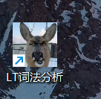
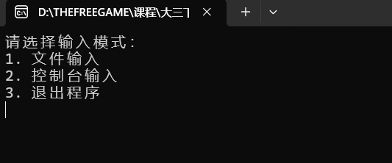
2.测试错误输入5
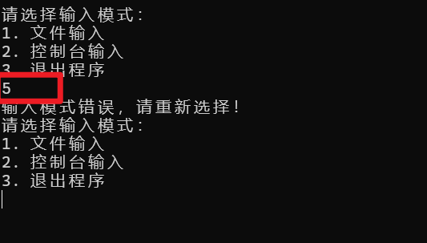
程序重新打印菜单，正常运行
- 测试功能1文件输入
识别软件目录下的code.c文件，里面存储了一个C语言冒泡排序程序
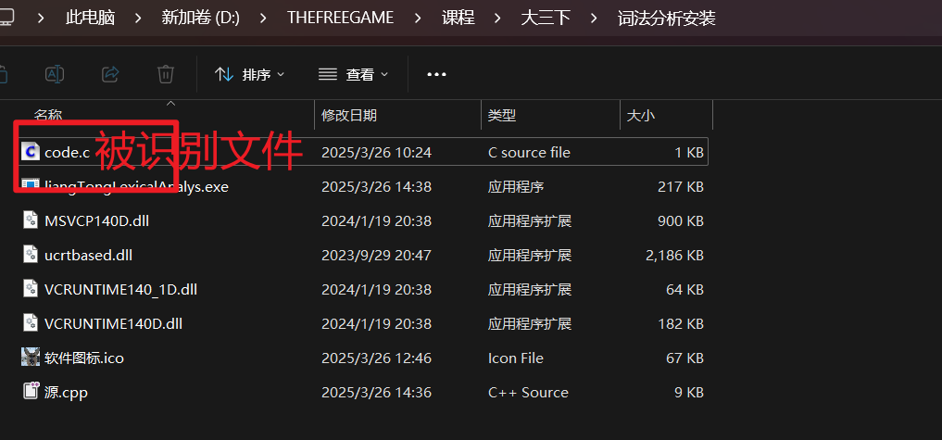
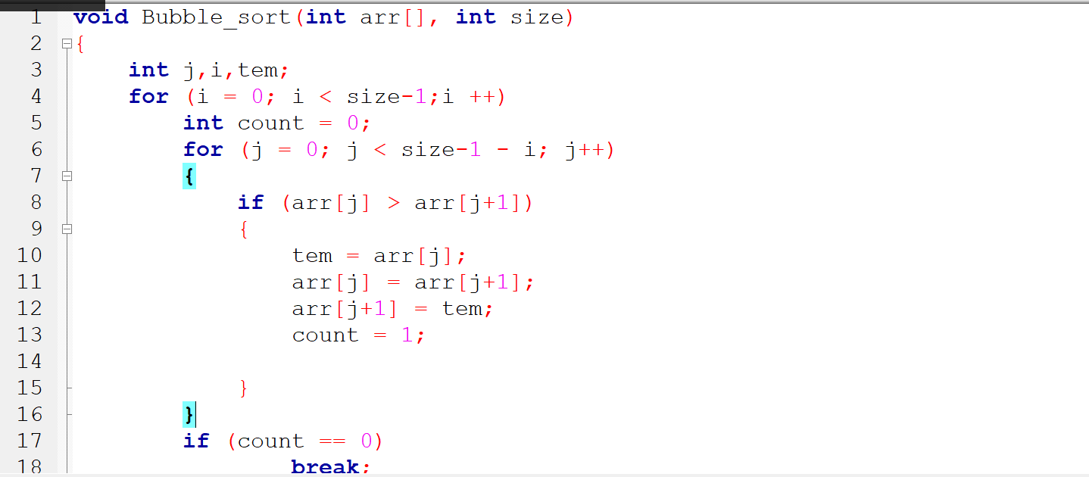
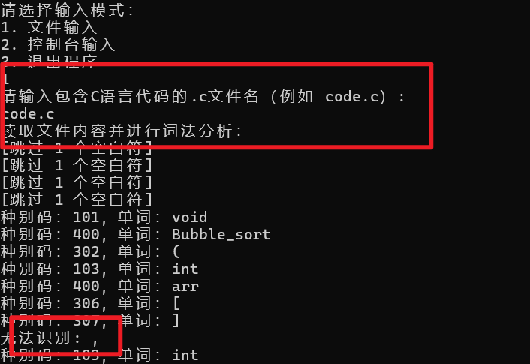
无法识别逗号为正常现象，因为题目要求中逗号没有相应的种别码，标识符定义中也不允许逗号出现。
4.测试功能2
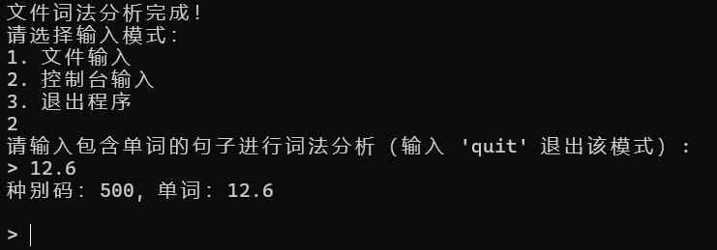
可正常识别数字
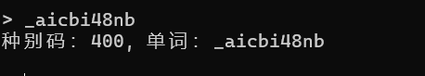
可正常识别标识符
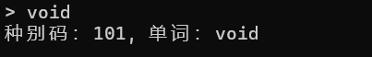
可正常识别关键字
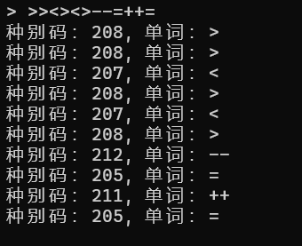
可正常识别运算符
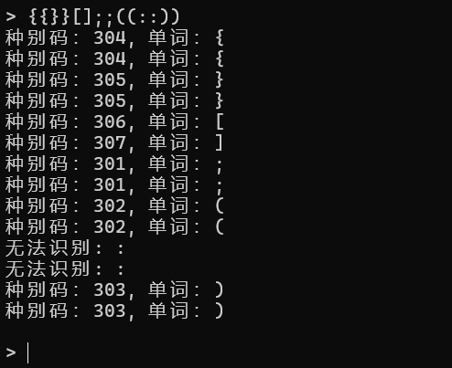
可正常识别界符，无法识别冒号是由于冒号没有种别码，属于正常现象。

